Neu-Ulm, 9.04.2020

Online-Shop Shirtcity bietet über 25.000 Masken-Designs
Individuell gestaltete Mundmasken als Fashion-Accessoire

Dank einer zündenden Idee holt Christian Schneider, Geschäftsführer des Neu-Ulmer Unternehmens Shirtcity, seine Mitarbeiter aus der Kurzarbeit. Sein Online-Shop shirtcity.de bietet individuell bedruckte T-Shirts sowie weitere Produkte an und gehört europaweit zu den führenden Anbietern. Seit 1. April produziert Shirtcity auch Mundmasken aus Stoff, mit denen ihre Träger*innen die eigene Individualität ausdrücken und gleichzeitig ein Fashion-Statement setzen können. Insgesamt bieten der Online-Shop über 25.000 Masken-Designs an, darunter Sprüche, verschiedene Emojis, Kussmunde, Grimassen oder auch Landesflaggen. „Da sind der Kreativität keine Grenzen gesetzt“, bekräftigt Christian Schneider und betont: „Unsere Mundmasken sind ein modisches Accessoire und nicht als medizinische Produkte zertifiziert. Auch wenn die derzeitige Lage natürlich ernst ist und wir diese erst nehmen, mit den teilweise sehr lustigen Motiven können die Träger*innen ihre humorvolle Seite oder – wer mehrere Masken hat – auch die aktuelle Stimmung zeigen.“

Die Corona-Pandemie erwischte Shirtcity wie viele andere Unternehmen der Branche eiskalt – die Nachfrage sank mit der Ausgangsbeschränkung um zwischenzeitlich 70%. Schneider dazu: „Unsere T-Shirts sind insbesondere für Junggesellenabschiede, Gruppenreisen oder als Geschenke zur Geburtstagsparty gefragt, das fiel natürlich vom einen Tag auf den anderen weg.“ Nachdem der erste Schock verdaut war, wollte Schneider den Umsatzrückgang nicht tatenlos hinnehmen. Auf der Suche nach einer Möglichkeit, die Situation zu ändern, kam ihm die Idee, mit Motiven bedruckte Mundmasken aus Stoff anzubieten, die der aktuellen Lage mit Humor begegnen. Zu den Rennern gehört der Spruch „Don’t mess with ...“ ergänzt um die jeweilige Stadt, zum Beispiel ...Leipzig, ...Berlin, ...Amsterdam. Dass sich die Motiv-Masken zum Verkaufsschlager entpuppen und er damit nicht nur seine Mitarbeiter aus der Kurzarbeit holen, sondern auch fünf Näherinnen für die Produktion der Masken einstellen kann, damit hätte Schneider nicht gerechnet. „Wir werden förmlich mit Bestellungen überrollt und sind gerade dabei die Produktion entsprechend auszubauen, um unsere Kunden schnell beliefern zu können“, berichtet der Unternehmer und fügt nicht ohne etwas Stolz hinzu: „Ich freue mich sehr, dass diese Idee aktuell den Fortbestand unseres Unternehmens und der Arbeitsplätze sichert und sehe optimistisch in die Zukunft.“ Schneider möchte mit seinem Erfolgsbeispiel auch anderen Unternehmern Mut machen, ihrer Kreativität freien Lauf zu lassen, um Corona mit neuen Geschäftsmodellen zu trotzen.

Bildmaterial
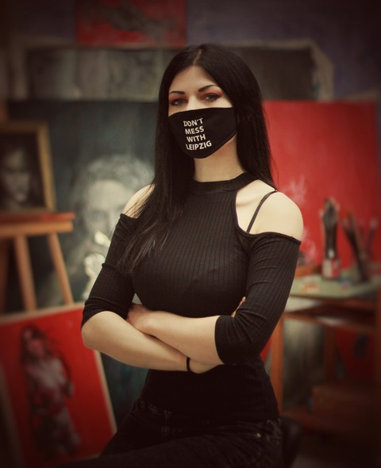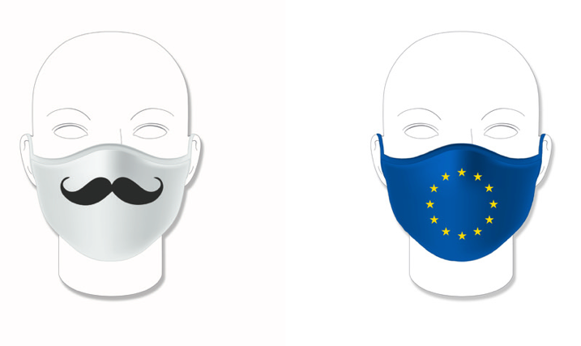
Der Online-Shop smartcity.de bietet über 25.000 Masken-Designs an, darunter Sprüche, verschiedene Emojis, Kussmunde, Grimassen oder auch Landesflaggen.

Bildanforderung
Bildmaterial zum Download finden Sie in unserem Medienportal press-n-relations.amid- pr.com (Suchbegriffe „Shirtcity-Mundmasken“). Selbstverständlich schicke ich Ihnen die Datei auch gerne per E-Mail zu. Kontakt: nfo@press-n-relations.de

Weitere Informationen:
idcom GmbH & Co. KG
Christian Schneider
Edisonallee 5, D-89231 Neu-Ulm
Tel: +49 731 4037034
c.schneider@shirtcity.com
www.shirtcity.de

Pressebüro
Press’n’Relations GmbH, Nataša Forstner
Magirusstrasse 33, D-89077 Ulm
Tel.: +49 731 96 287-17
Fax: +49 731 96 287-97
nfo@press-n-relations.de
www.press-n-relations.de

Über Shirtcity
Shirtcity mit Hauptsitz in Neu-Ulm wurde im Jahr 2001 gegründet. Heute gehört das Unternehmen europaweit zu den europweit erfolgreichsten Anbietern im Bereich Textil-Print-On-Demand. Im Online-Shop shirtcity.de können Kunden T-Shirts, weitere textile Produkte sowie die neuen Mundmasken nach eigenen Ideen gestalten oder aus zahlreichen Motiven auswählen. Produziert werden die Produkte in Neu-Ulm, Portugal und der Türkei.

